离校系统简要登录说明
- 登陆网址:
使用统一身份认证账号登陆（账号为8位工号，学生则为学号）点击网址http://ehall.zjnu.edu.cn/ 或者学校主页右上角“网上办事大厅”进去。
- 登陆后，进入“学生离校”应用，可从左上角的“可用应用”进入，学生离校目前归类在学生处目录下。或者从上面搜索框中搜索“学生离校“进入。
- 进入”学生离校”应用后，选择“学校离校办理人员”进入。第一个页面是离校统计页面，可点右上角的“离校办理”进入办理页面。
- 请选择相应的批次，研究生或者本专科生
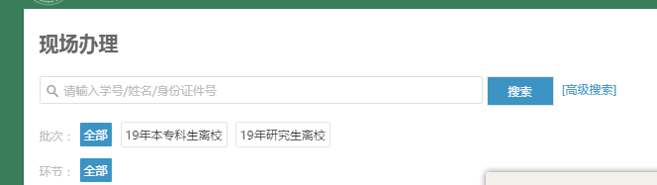
5、单个学生办理，通过点“查看详情”进入
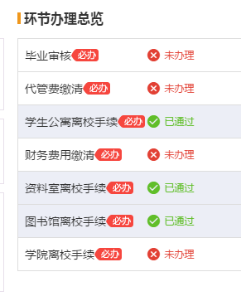
确认毕业审核、代管费缴清、财务费用缴清、资料室离校手续、图书馆离校手续已经完成后，可以发放证书，然后学院离校手续点通过。若以上环节没有通过，则不能发放证书。

